高德地图插件是基于高德地图API封装的AppCan平台的插件模块。开发者集成及使用此插件，需要到高德开放平台为应用申请相应的APIKey,并将APIKey配置到应用中。以下是具体步骤。

1. 申请成为开发者，访问<http://lbs.amap.com/>。

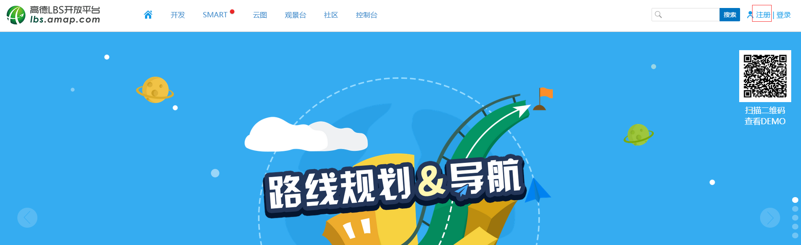

注册成功之后，点击成为开发者，如下：



填写完整具体的信息

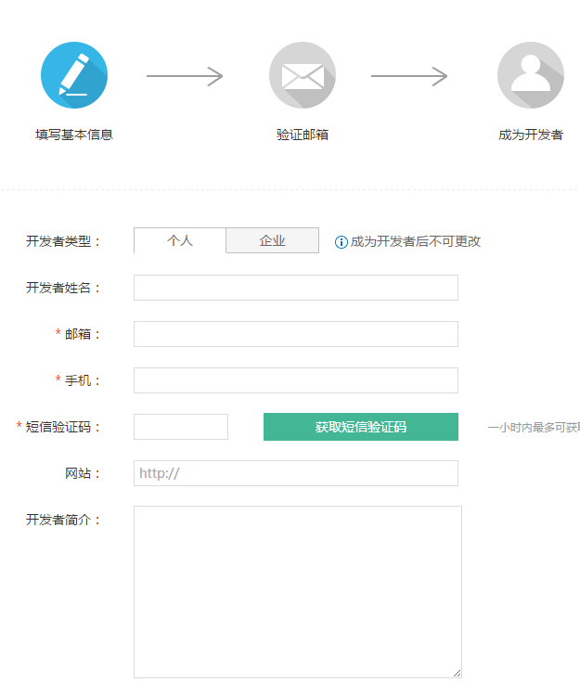

申请成功之后，进入如下页面：

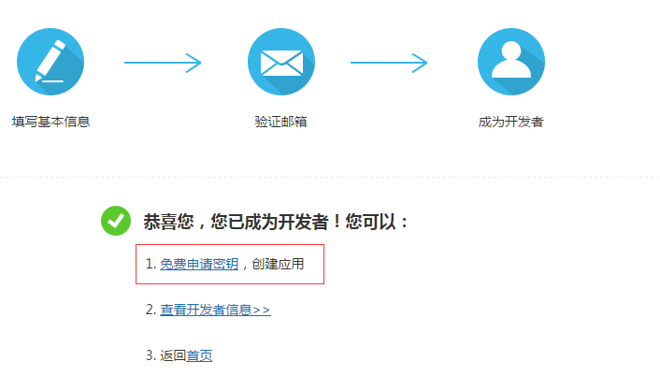

选择免费申请密钥

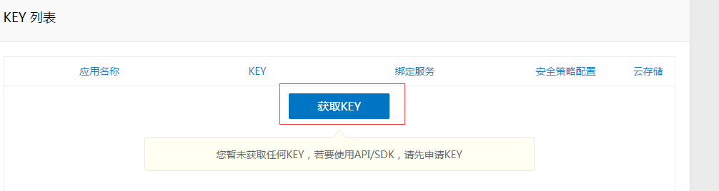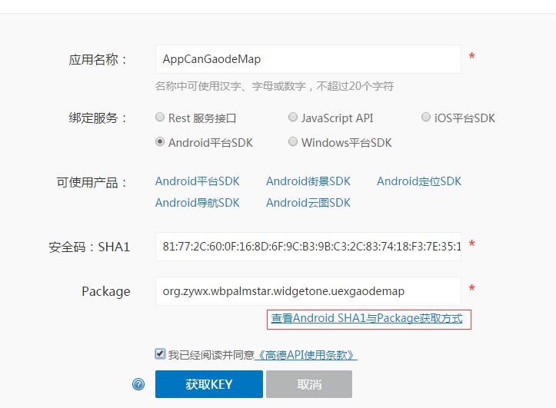

填写相应信息，若不知道安全码或者package，请点击图中的红色框框链接查看获取方法。填写完成之后，点击获取KEY

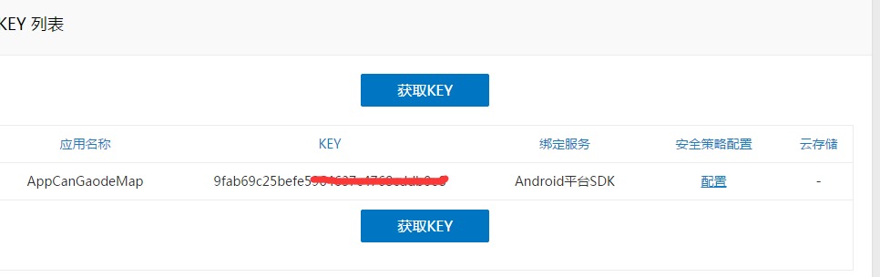

其中的KEY值即是即将要用到的APIKey。

2. 打包集成高德地图插件使用

2.1 下载官方最新版高德地图插件包，解压，修改AndroidManifest.xml,把申请的APIKey写入该文件。

<meta-data

android:name="com.amap.api.v2.apikey"

android:value="申请的APIKey"/>

修改完成后压缩，作为自定义插件上传到打包服务器。

2.2 在线打包(以大众版在线打包为例)

2.2.1插件选择

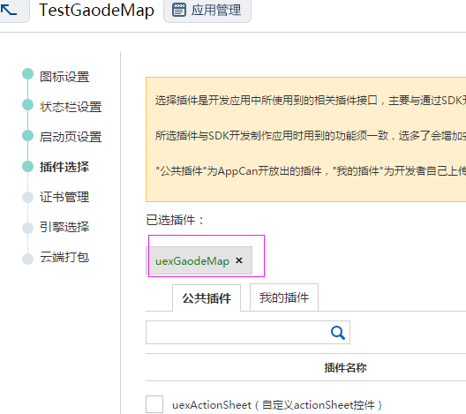

2.2.2上传自定义证书，若apk的签名证书的SHA1码为49:3E:52:87:09:E1:B4:D2:B8:FF:12:6E:2C:C8:40:6D:3B:5E:4D:BB(即默认使用appcan证书打包的apk)可忽略此步骤。

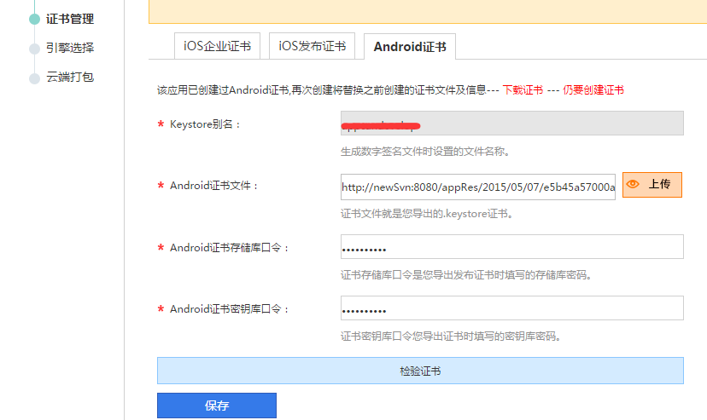

2.2.3 云端打包

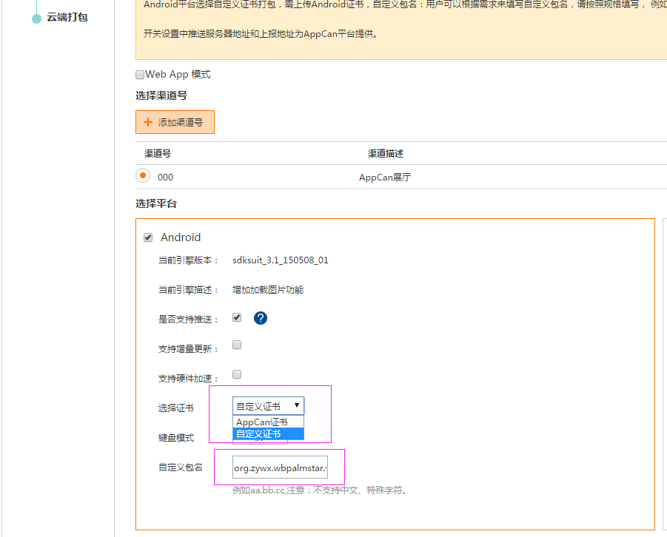

选择证书项，若签名证书的SHA1码为49:3E:52:87:09:E1:B4:D2:B8:FF:12:6E:2C:C8:40:6D:3B:5E:4D:BB，选择AppCan证书，否则选择自定义证书。

自定义包名项，填入在高德开放平台申请Key时对应的包名。

3.常见问题

Q 上传自定义插件时，提示“目录结构错误”

A 先检查插件包目录结构，正确的目录结构如下：

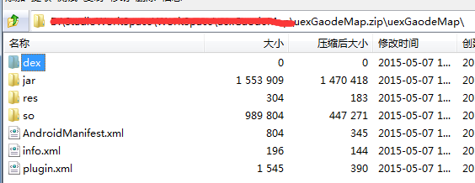

再检查新增插件时填写的名称是否为uexGaodeMap。